ОТЧЁТ
о работе кабинета «АНТИНАРКО» и
о проведенных внеклассных мероприятиях по профилактике употребления табачных изделий, алкогольных напитков, наркотических веществ
в ГБПОУ КК «КТЭК»
за апрель 2020-21 учебного года

Профилактика употребления табака, алкогольных напитков, наркотических веществ обучающимися ГБПОУ КК «КТЭК» осуществляется на основе:
- Комплексной программы по профилактике правонарушений и употребления подростками алкоголя, психоактивных и наркотических веществ на 2020-2021 учебный год
- Плана работы кабинета «АНТИНАРКО» на апрель 2020-2021 учебный год
- Плана работы ЦМК «Воспитание» на апрель 2020-2021 учебный год
- Плана воспитательной работы в учебной группе

12 апреля
Мероприятие «Патруль безопасности» с участием эксперта отдела по контролю за оборотом наркотиков УМВД России по г. Краснодару З.А. Ушаковой и заведующей центром здоровья, врачом-терапевтом поликлиники СКАЛ Р.Р. Асмановой, в актовом зале на территории Бабушкина.
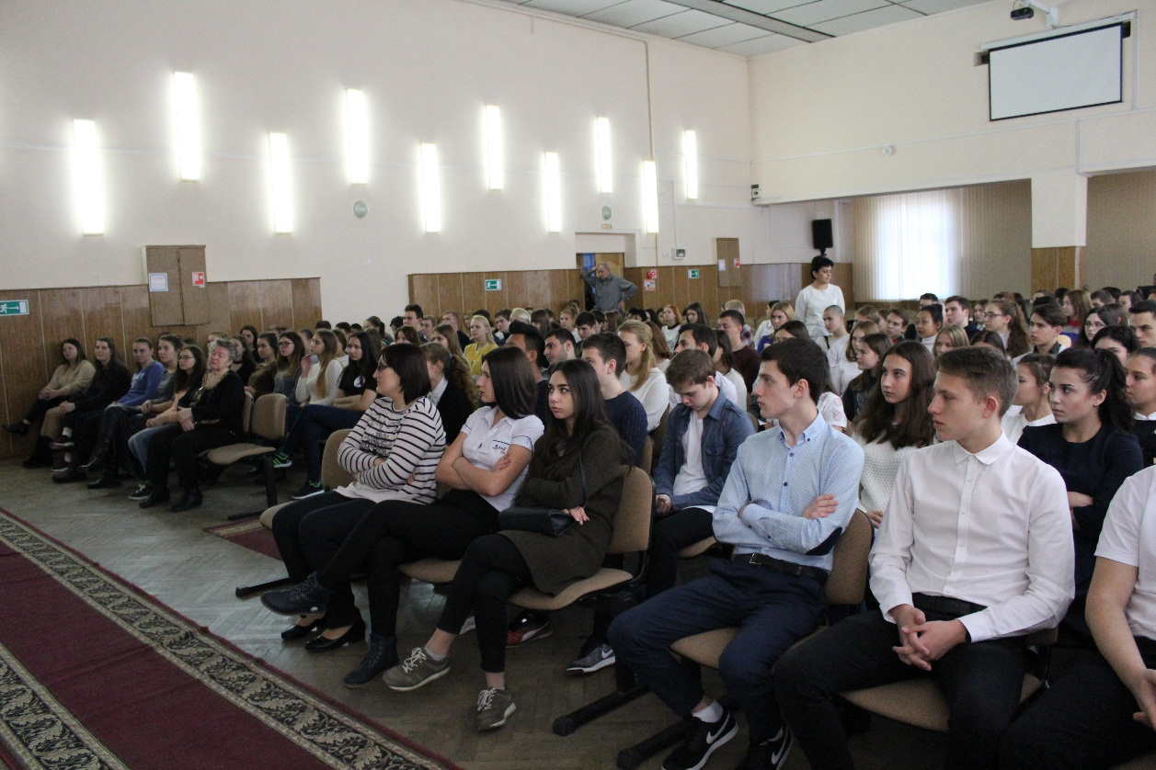

27 апреля
Зарядка для обучающихся 1-х курсов с участием активистов студенческого совета, на территории Бабушкина.
